Министерство образования и науки Российской Федерации

Вологодский государственный технический университет

Кафедра городского кадастра и геодезии

ГЕОДЕЗИЯ

Методические указания к выполнению лабораторной работы
«УСТРОЙСТВО GPS-ПРИЕМНИКА И СИСТЕМЫ
СБОРА ДАННЫХ STRATUS»

Факультет экологии

Специальность 120303 «Городской кадастр»

Направление 120700.62 «Землеустройство и кадастры»

Вологда
2011
004.722.45(076)

Геодезия: методические указания по выполнению лабораторной работы «Устройство GPS-приемника и системы сбора данных Stratus. – Вологда: ВоГТУ, 2011. – 15 с.

Методические указания разработаны в соответствии с учебной программой дисциплины «Геодезия» и содержат рекомендации по выполнению лабораторной работы «Устройство GPS-приемника и системы сбора данных Stratus», необходимый справочный материал.

Составители: Югай Ф.Ф., канд. техн. наук, доцент
Муханова Т.А.,

Рецензент: В.А. Федоров, начальник отдела инженерных изысканий
ООО «Проектно-изыскательский институт «Промтранспроект»»

Введение

Глобальные спутниковые системы определения местоположения ГЛОНАСС, GPS и др. обеспечивают высокоточное определение координат и скорости объектов в любой точке земной поверхности, в любое время суток, в любую погоду, а также точное определение времени.
Общий принцип работы системы в следующем. В околоземном пространстве развернута сеть искусственных спутников Земли (ИСЗ), равномерно “покрывающих” всю земную поверхность. Орбиты ИСЗ вычисляются с очень высокой точностью, поэтому в любой момент времени известны координаты каждого спутника. Радиопередатчики спутников непрерывно излучают сигналы в направлении Земли. Эти сигналы принимаются GPS-приемником, находящемся в некоторой точке земной поверхности, координаты которой нужно определить.
Таким образом, в состав системы входят:
- созвездие ИСЗ (космический сегмент);
- сеть наземных станций слежения и управления (сегмент управления);
- собственно GPS-приемники (аппаратура потребителей) [4].
Рассмотрим третий элемент системы – GPS-приемник (аппаратура потребителей), с точки зрения его устройства и работы на нем.
Stratus – это комплекс одночастотных GPS-приемников, обеспечивающий высокоточное определение местоположения. Элементами системы Stratus являются GPS-приемник, программное обеспечение постобработки данных и необходимые аксессуары для выполнения спутниковых наблюдений. В стандартную комплектацию включены следующие элементы системы и принадлежности:
- GРS антенна;
- Внутренние аккумуляторы (2 шт.);
- Зарядное устройство;
- Кабель зарядного устройства;
- CD с набором программ по серии GSR Family Tools;
- Руководство по эксплуатации;
- Измерительная рулетка;
- Вспомогательное кольцо.
GPS-приемник – это компактный электронный прибор, объединяющий GPS-процессор геодезического класса, антенну и элементы питания. Приемник быстро устанавливают на обычных трегерах, штативах и вешках. Он принимает и обрабатывает сигналы GPS-спутников и сохраняет эту информацию в постоянной внутренней памяти.
Статический режим — наиболее точный и требующий больших (не менее 1,5 ч) затрат времени на наблюдения. Данный режим используют для создания точных геодезических сетей, решения задач контроля национальных и континентальных геодезических сетей, мониторинга тектонических движений земной поверхности, наблюдения за состоянием дамб, фундаментов атомных электростанций и др. сооружений.

1. Порядок выполнения работы
- Изучить устройство GPS-приемника;
- Изучить индикаторную панель;
- Выполнить инициализацию приемника;
- Определить координаты пунктов опорной межевой сети методом построения сети;
- Определить координаты межевых знаков методом висячих пунктов.

2. Устройство GPS-приемника
GPS-приемник состоит из GPS-антенны, аккумуляторов и портов.
Встроенная антенна приемника (рис. 1) способна принимать и блокировать отраженные спутниковые сигналы.
На верхней поверхности антенны, со стороны отсека аккумуляторов расположен небольшой треугольник, называемый маркером ориентации. Он используется для ориентации антенны в направлении на Север.
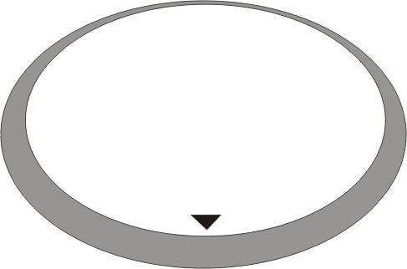
Рис. 1. Антенна
По окружности антенны приемника расположены пазы, предназначенные для крепления вспомогательного кольца, которое используется для измерения высоты антенны.
Внутреннее энергопитание приемника осуществляется использованием двух аккумуляторов. При работе приемника в режиме статики аккумулятор в состоянии проработать в течение 10 часов от одной подзарядки.
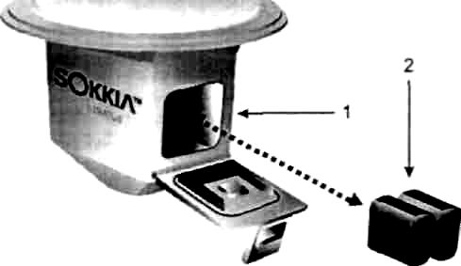
Рис. 2. Аккумуляторы (2)
и отсек аккумуляторов (1)
Для установки аккумуляторов необходимо выполнить следующие действия (рис. 2):
- На крышке отсека нажмите вниз серый фиксатор и отпустите его. Крышка приоткроется.
- Приподнимите ручку крышки.
- Откройте крышку отсека.
- Вставьте аккумулятор клеммами вперед в разъем до щелчка фиксатора.
Примечание: Если вставить аккумулятор неправильно, он не будет продвигаться вглубь, и не щелкнет фиксатор.
- Поднимите крышку отсека с помощью ручки в верхнее положение.
- Вставьте выступ ручки крышки в паз в верхней части отсека.
- Нажимайте на ручку до тех пор, пока не услышите щелчок.
Чтобы удалить аккумулятор, выполните следующие действия:
- Откройте крышку отсека аккумуляторов.
- Нажмите фиксатор рядом с аккумулятором, который нужно извлечь.
- Когда аккумулятор выступит наружу на достаточное расстояние, захватите его пальцами и извлеките из отсека.
Чтобы зарядить аккумуляторы, воспользуйтесь зарядным устройством, которое поставляется в комплекте с прибором. Для полной зарядки одного аккумулятора необходимо около двух часов, на зарядку двух аккумуляторов – четыре часа.
На задней панели приемника расположен PWR/COM порт. Он имеет двойное назначение и может использоваться как для подключения внешнего источника питания, так и для обмена данными с внешними устройствами, такими как компьютер.

3. Интерфейс приемника
Приемник имеет индикаторную панель, которая отображает информацию о его состоянии, а именно уровень заряда аккумуляторов, доступный объем памяти, количество отслеживаемых спутников и продолжительность наблюдений. Кроме этого в приемнике реализована система звуковых сигналов. Элементы индикаторной панели показаны на рисунке 3.
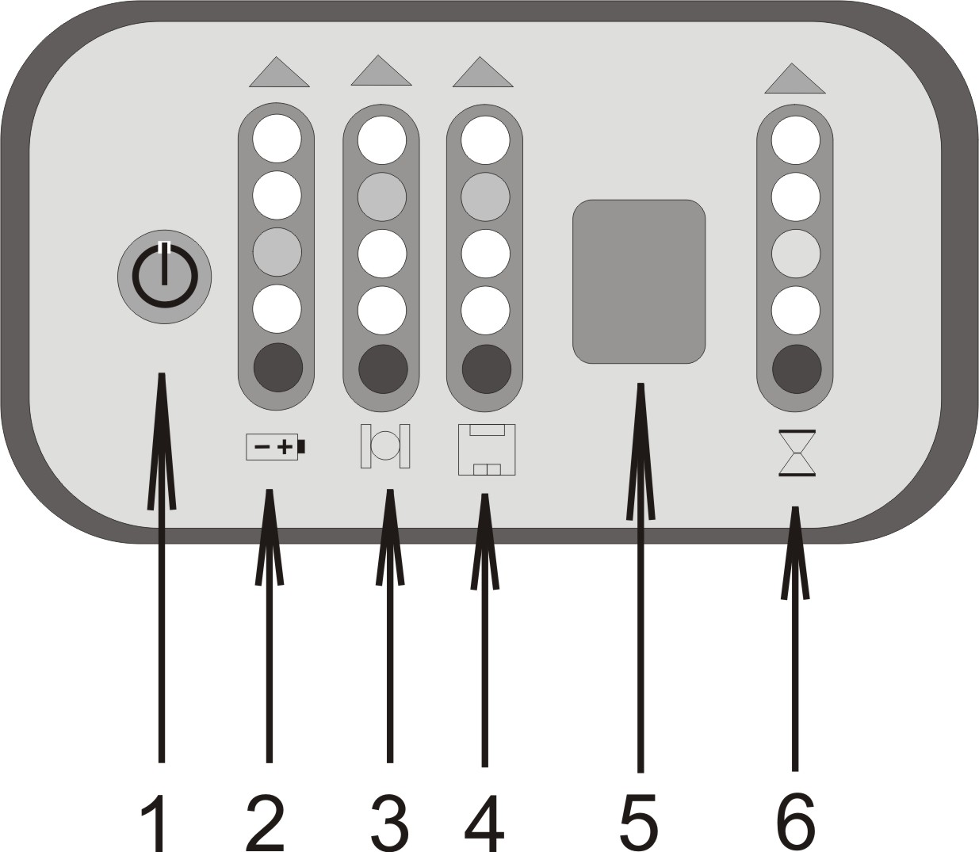

Рис. 3. Индикаторная панель:
1 - кнопка питания;
2 - шкала источника питания;
3 - шкала количества спутников;
4 - шкала записи данных;
5 - инфракрасный порт;
6 - шкала сеанса наблюдений

3.1. Кнопка питания
Кнопка питания приемника является многофункциональной и используется для включения и выключения приемника, удаления всех файлов из памяти приемника или для переустановки параметров приемника на их значения по умолчанию. Выбор функции зависит от продолжительности времени ее удерживания нажатой. Приемник в нужные моменты времени будет издавать звуковой сигнал.
Варианты использования кнопки питания представлены в таблице 1.
Таблица 1
Функции кнопки питания

Действие | Описание
Включение | Приемник включается нажатием кнопки в течение 1 секунды. Признаком включения приемника будет загоревшийся первый индикатор на шкале источника питания.
Выключение | Приемник выключается удержанием кнопки в течение 3 секунд, пока не загорятся три средних индикатора на шкале источника питания.
Восстановле-ние заводских установок | Данное действие выполняется при включенном приемнике удержанием кнопки в течение 10 - 19 секунд, пока не загорятся средние индикаторы на всех шкалах. Действие выполняется для возвращения всем параметрам приемника их значений по умолчанию.
Очистка памяти | Данное действие выполняется при включенном приемнике удержанием кнопки в течение 20 – 25 секунд, пока не загорятся три средних индикатора на шкале памяти. Процесс очистки занимает менее одной минуты.
Игнорирование | При удержании кнопки питания более 25 секунд ни одно из выше перечисленных действий не произойдет. Приемник вернется к нормальной работе.

3.2. Шкалы индикаторов
На индикаторной панели (рис. 3) приемника расположены четыре шкалы индикаторов, на каждой из которых расположены по пять индикаторов, отражающих состояние системы. При нормальной работе на каждой шкале должен гореть только один индикатор, соответствующий определенному состоянию приемника.
Шкала источника питания
Таблица 2
(с точностью до 30 минут)
Шкала состояния источника питания
Индикатор | Цвет | Продолжительность работ
Верхний | Желтый | Не менее 8 часов
4 | Желтый | 6 – 8 часов
3 | Желтый | 4 – 6 часов
2 | Желтый | 2 – 4 часа
Нижний | Красный | Менее 2 часов

Шкала источника питания показывает остаточный заряд внутренних аккумуляторов приемника в соответствии с таблицей 2.

Шкала количества спутников
Шкала количества спутников показывает число спутников, используемых приемником для сбора GPS данных. Отслеживание спутников начинается сразу после включения. При нормальной работе индикаторы данной шкалы будут иметь значения, представлен-
ные в таблице 3.
Таблица3
Шкала количества используемых спутников
Индикатор | Цвет | Используется спутников
Верхний | Желтый | 10 – 12
4 | Желтый | 8 – 9
3 | Желтый | 6 – 7
2 | Желтый | 4 – 5
Нижний | Красный | 1 – 3

Примечание. Для достижения наиболее точных результатов измерений не следует работать, когда используется менее шести спутников.

Шкала памяти
Шкала памяти отображает объем памяти, который может быть использован для записи данных в соответствии с таблицей 4.
Примечание: При возникновении ошибки в процессе записи данных во внутреннюю память все пять индикаторов шкалы памя-
ти будут одновременно мигать. Когда свобод-
ного места останется менее 20%, приемник предупредит вас об этом сериями из трех звуковых сигналов.
Таблица 4
Шкала памяти
Индикатор | Цвет | Доступный объем памяти, %
Верхний | Желтый | 80 – 100
4 | Желтый | 60 – 80
3 | Желтый | 40 – 60
2 | Желтый | 20 – 40
Нижний | Красный | Менее 20

Шкала продолжительности наблюдений
Данная шкала показывает тот момент, когда собранных данных достаточно для обработки базисной линии (табл. 5).
Примечание: Базисные линии вычисляются на основе GPS данных, одновременно собранных, минимум, двумя приемниками в процессе сеанса наблюдений. Убедитесь, что периоды сбора данных каждым приемником совпадают по времени.
Таблица 5
Шкала продолжительности наблюдений
Индикатор | Цвет | Длина линии
Верхний | Желтый | 20 км или менее
4 | Желтый | 15 км или менее
3 | Желтый | 10 км или менее
2 | Желтый | 5 км или менее
Нижний | Желтый | 2 км или менее

4. Инициализация приемника

Инициализация приемника необходима для обновления альманаха. Альманах – это файл данных, содержащий информацию о прогнозируемых параметрах орбит всех GPS спутников. Он прогнозирует спутниковые орбиты на достаточно продолжительный период. Требуется 20 – 60 минут для загрузки этой информации GPS-приемником с GPS спутника.
Инициализация приемника требуется при:
- использовании приемника в первый раз (20 – 60 минут);
- перемещении приемника более чем на 200 км с того места, где предыдущий раз загружался альманах (несколько минут);
- по истечении 30 дней с момента использования приемника для наблюдений продолжительностью более 20 минут (20 – 60 минут).
Для инициализации приемника необходимо:
- вставить аккумуляторы в приемник;
- установить приемник вне помещения, где он сможет отслеживать около 6 – 7 спутников;
- включить приемник;
- оставить приемник работать, пока он не закончит сбор альманаха со спутников (от нескольких минут до 1 часа).
Теперь приемник готов для сбора GPS данных.

5. Сбор данных

При каждом включении приемника в его памяти открывается новый файл для записи данных. Сбор данных начинается сразу после включения и успешной инициализации приемника. При выключении приемника файл закрывается. Вы можете передать файл с результатами измерений на персональный компьютер для последующей постобработки. Каждый файл имеет свое определенное название, которое состоит из восьми символов и имеет расширение *.pdc, например:
????***%.stz
Алгоритм присвоения файлу имени показан в таблице 6.
Удаление файлов из памяти можно выполнить нажатием кнопки питания в течение 20-25 секунд сохраненных данных или с помощью компьютера.
Таблица 6
Алгоритм присвоения файлу имени
Часть имени файла | Описание | Пример
???? | Последние четыре цифры серийного номера приемника | NTV07480029
*** | День года в формате времени UTC (001-366) | 15 июня - номер 162 в формате UTC
% | Номер (ID) сессии, присваиваемый в следующем порядке (от 0 до 9 и от А до Z)с учетом файлов, ранее записанных в этот день | 1 - 2-я сессия, создан-ная за день
Название файла, взятого в качестве образца: |  | 00291621. stz

6. Статическая съемка

Статический режим – наиболее точный и требующий больших (не менее 1,5 ч) затрат времени на наблюдения. Его используют для создания точных геодезических сетей. Базовый приемник и приемник с неизвестными координатами одновременно выполняют наблюдения и записывают данные в течение 1,5 - 3 часов. После завершения сеансов наблюдений данные, полученные каждым приемником, собираются, вводятся в компьютер и обрабатываются с помощью специальных программ с целью определения неизвестных координат пунктов.
Для сбора данных в режиме статической съемки необходимо выполнить следующие действия:
- установите GPS-приемник на одном из концов базовой линии. Для этого закрепите приемник на штативе, разместите штатив с приемником над точкой наблюдений и отцентрируйте прибор. Занесите номер точки и ее описание в полевой журнал или карточку наблюдений;
- сориентируйте ваш приемник в направлении на Север. Для этого используйте маркер ориентации и буссоль. Совместно используемые GPS-приемники следует ориентировать в одном направлении;
- измерьте высоту антенны (см. п. 5.1 «Измерение высоты инструмента»). Запишите результат измерения в полевой журнал или карточку наблюдений;
- включите приемник;
- по окончании инициализации (примерно 60 секунд) на шкале отслеживаемых спутников должен гореть индикатор желтого цвета, подтверждая факт отслеживания достаточного количества спутников (Для достижения наиболее точных результатов измерений не следует работать, когда используется менее шести спутников). Индикатор памяти должен мигать.
- продолжайте наблюдения в течение 1 – 1,5 часов;
- когда собрано достаточно GPS данных, выключите приемник;
- переместите один или несколько приемников на новые пункты. Оставьте, как минимум, один приемник на известном или уже измеренном пункте.

6.1. Измерение высоты инструмента
Измерение наклонной высоты требует выполнение следующих действий:
- укрепить вспомогательное кольцо в верхней части приемника в специальные пазы;
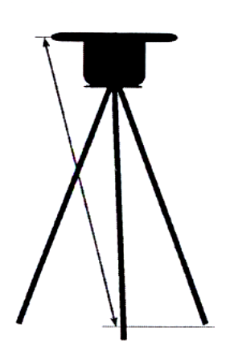
Рис. 4. Наклонная
высота
- с помощью линейки измерить расстояние от антенны, закрепив край ленты рулетки на вспомогательном кольце, до марки на земной поверхности.
Для измерения истинной высоты антенны необходимо:
- измерить наклонную высоту антенны (SH) и записать радиус приемника (R=100 мм);
- вычислить значение истинной высоты по формуле:
H = √SH² – R²

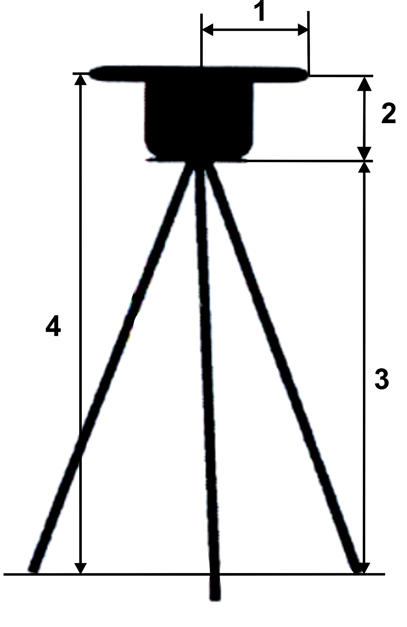
При использовании вехи необходимо измерить вертикальную или истинную вертикальную высоту антенны (рис. 5).

Рис. 5. Измерение высоты антенны:
1 – радиус антенны (R=100 мм);
2 – вертикальное смещение (111 мм); 3 – вертикальная высота;
4 – истинная вертикальная высота антенны

6.2. Карточка наблюдений
В карточке наблюдений должна содержаться следующая информация:
- название пункта наблюдения и его условное обозначение, внесенное в регистрационный файл;
- фамилия оператора;
- метеоданные;
- серийные номера основных компонентов установленной на пункте спутниковой аппаратуры (антенны, приемника и т.д.);
- высота установки антенны над геодезической маркой;
- время начала и завершения сеанса;
- время начала и окончания технологических перерывов;
- зарисовка или фотография установки антенны;
- замечания, касающиеся проведения наблюдений, которые могут оказаться полезными в процессе камеральной обработки результатов наблюдений [2].

6.3. Быстрая статика
Быстрый статический – метод, при котором наблюдения подвижной станцией на точке выполняют одним приёмом продолжительностью 5 - 20 минут. Ориентировочные значения продолжительности наблюдений на точке при применении быстрого статического метода в зависимости от числа наблюдаемых спутников приведены в таблице 7.
Полевые работы при выполнении съемки в режиме быстрой статики аналогичны работам при съемке в статическом режиме [3].
Таблица 7
Продолжительность наблюдений на точке
при применении быстрого статического метода

Число наблюдаемых спутников | Продолжительность наблюдений, мин.
4 | ≥ 20
5 | 10 - 20
6 и более | 5 - 10

6.4. Определение координат пунктов опорной межевой сети
методом построения сети
При проектировании развития съёмочного обоснования методом построения сети программа полевых работ на объекте должна быть составлена так, чтобы все линии сети были определены независимо друг от друга, включая линии, опирающиеся на пункты геодезической основы. При этом необходимо запроектировать определение линий от каждого вновь определяемого пункта съёмочного обоснования не менее чем до 3 пунктов. Пример схемы развития съёмочного обоснования методом построения сети приведен на рисунке 6.
В случае проектирования применение 2-х приёмников для наблюдений спутников не вызывает затруднений. Однако, если на объекте планируют использование более 2-х приёмников, и проектируют ведение работ сеансами, включающими наблюдения на 3-х и более пунктах, то при составлении программы полевых работ необходимо намечать для каждого сеанса в качестве независимо определяемых линий такие линии, ломаная из соединения которых не пересекает сама себя в точках соединения линий и не замыкается.
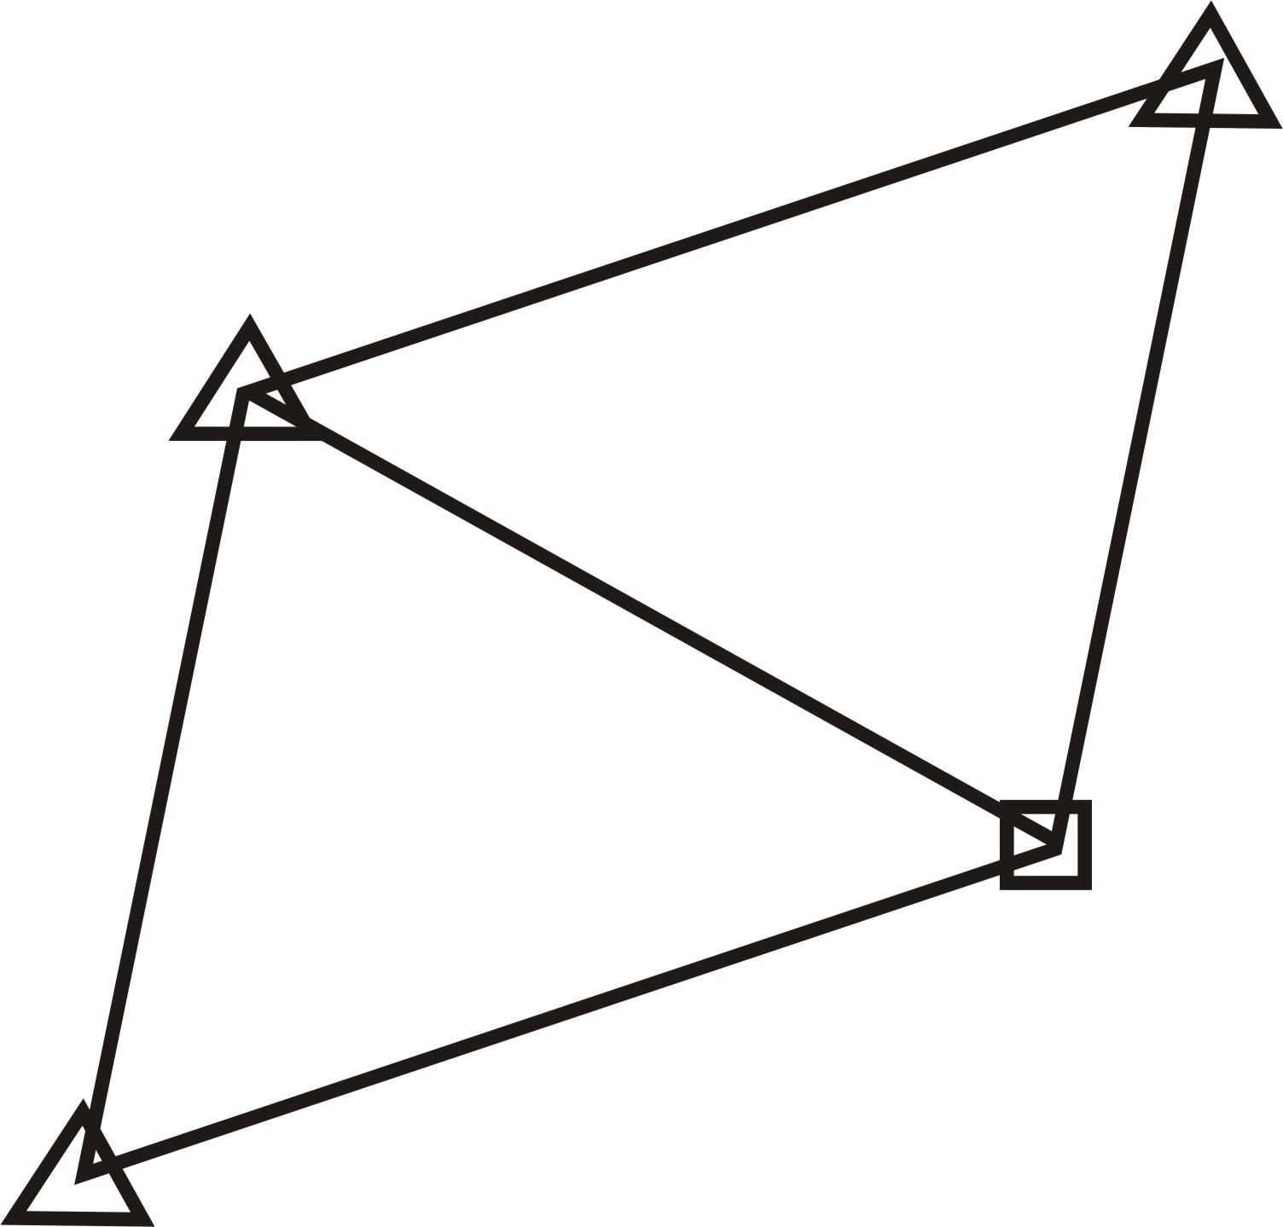
Рис. 6. Δ - пункт плановой
геодезической основы;
□ - пункт ОМС
В качестве примера на рис. 7 показана схема, иллюстрирующая проект независимого определения 3-х линий из сеанса, выполняемого на 4-х пунктах. Как видно на рис. 7, ломаная, составленная из линий 1-2, 2-3, 3-4 не пересекает сама себя в точках соединения линий и не замыкается. Для независимого определения линий 1-3, 1-4, 2-4 необходимо выполнить ещё один сеанс на этих пунктах. Как видно на рисунке, и в этом случае ломаная из соединения этих линий не пересекает сама себя в точках соединения линий и не замыкается [3].
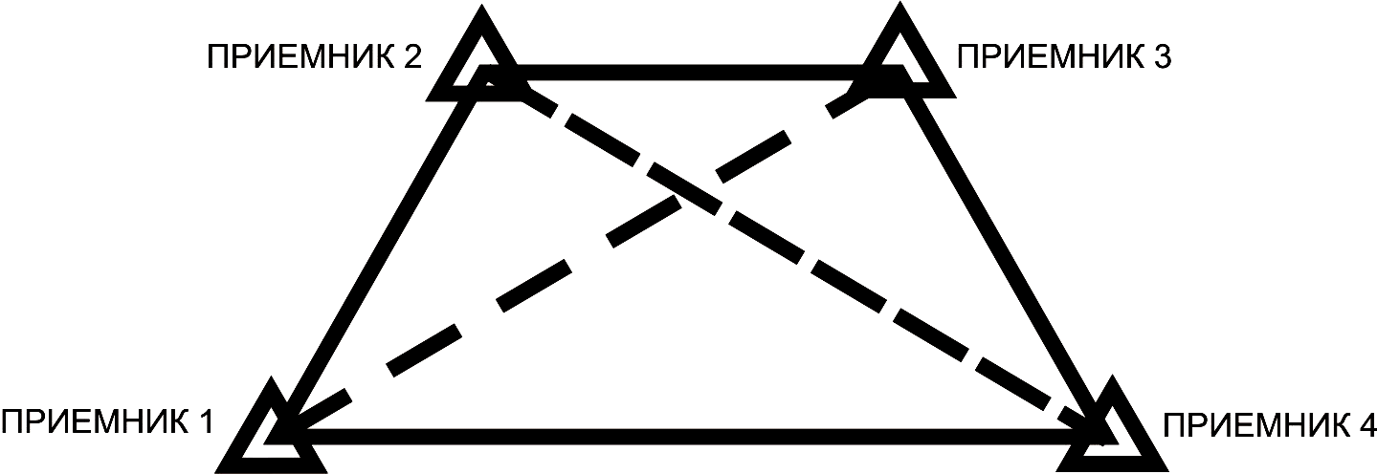
Рис. 7. Схема, иллюстрирующая проект
независимого определения 3-х линий
из сеанса, выполняемого на 4-х пунктах

6.5. Определение координат межевых знаков
методом висячих пунктов
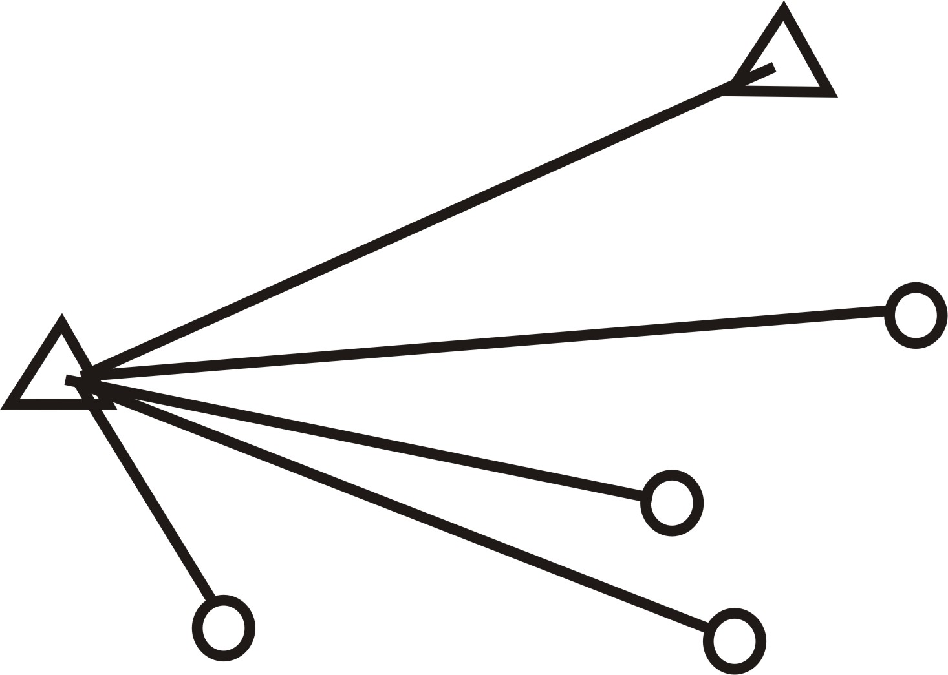
Рис. 8: Δ – пункт геодезической
основы; O - межевой знак
При планировании развития съёмочного обоснования методом определения висячих пунктов необходимо запроектировать определение линий от каждого межевого знака до ближайшего к нему пункта геодезической основы, а также между соседними пунктами геодезической основы, либо, если это целесообразно, необходимо запроектировать определение линий от пунктов съёмочного обоснования до нескольких ближайших пунктов геодезической основы, получая таким образом засечки.

7. Передача данных в компьютер

После того как данные собраны в поле, необходимо передать результаты измерений в компьютер для последующей обработки и определения неизвестных координат пунктов.
Для этого необходимо выполнить следующие действия:
- соединить кабелем приемник и компьютер, используя СОМ порт приемника;
- включить питание приемника и компьютера;
- запустить программу Planning на компьютере;
- в главном меню выбрать Файл – Послать/Получить. Откроется диалоговое окно «Загрузка»;
- выбрать в окне списка «Тип прибора» приемник Stratus, Receirner;
- выбрать команду «Setting» для проверки значений параметров связи;
- Port → Com Baud Rate - 9600
- нажать «ОК» для подтверждения установок и возврата в диалоговое окно «Загрузка»;
- нажать «Соединение» для установки линии связи с приемником;
- в окне «Локальный компьютер» выбрать путь к папке, где будут сохранены ваши файлы;
- выбрать файлы для передачи из списка в окне «Прибор» и щелкнуть на кнопке со стрелкой. Файлы данных будут скопированы из приемника в указанную папку компьютера;
- после копирования файлов выбрать команду «Отсоединение» в нижней части окна «Прибор».

8. Преобразование в RINEX

Для преобразования в RINEX необходимо выполнить следующие действия:
- в главном меню выбрать «Инструменты» → Конвертировать в RINEX;
- выбрать исходные данные;
- выбрать файл результата RINEX VZ;
- нажать ОК;
- заполнить файл заголовка RINEX.
После выбора «ОК» будут созданы три файла с расширениями:
хххххххх.??О – файл наблюдений содержащий «сырые» данные GPS;
хххххххх.??N – файл эфемерид, содержащий информацию о спутниковых орбитах, которая получена из навигационного сообщения;
хххххххх.??G – файл наблюдений, содержит «сырые» данные ГЛОНАСС.
При этом ?? – соответствует двум последним цифрам года, в котором проводились наблюдения.

Вопросы для самоконтроля и самоподготовки:
- Принцип работы глобальной спутниковой системы определения местоположения?
- Что такое GPS-приемник?
- Какое устройство имеет индикаторная панель?
- Что значить привести прибор в рабочее положение?
- Принцип работы с GPS-приемником в статическом режиме.

Библиографический список
- Инструкция по развитию съемочного обоснования и съемке ситуации и рельефа с применением глобальных навигационных спутниковых систем ГЛОНАСС и GPS : ГКИНП (ОНТА)-02-262-02: обязат. для исполнения всеми субъектами геодез. и картограф. деятельности / под общ. ред. Л. В. Неверова . - введ. 01.03.02 . - М. : ЦНИИГАиК , 2002 . - 124 с.
- Руководство по созданию реконструкции городских геодезических сетей с использованием спутниковых систем ГЛОНАСС/GPS : ГКИНП (ОНТА)-01-271-03: обязат. для всех предприятий, орг. и учреждений, выполняющих геодез. работы: утв. Федер. службой геодезии и картографии России 13.05.03 г. № 84-пр / Роскартография . - М. : ЦНИИГАиК , 2003 . - 181 с.
- Куштин, И.Ф. Геодезия : учеб.-практ. пособие / И. Ф. Куштин, В. И. Куштин . - Ростов Н/Д : Феникс , 2009 . - 908 с.
- Батраков, Ю. Г. Межевание земель с применением GPS / ГЛОНАСС-приемника / Ю. Г. Батраков, Ю. Ю. Каширкин // Геодезия и картография . - 2009. - № 6 . - С. 11-14 .
- Батраков, Ю. Г. Исследование и опыт применения GPS/ГЛОНАСС-аппаратуры, работающей в режиме GSM RTK / Ю. Г. Батраков, Е. С. Саламонов, С. С. Матухнов // Геодезия и картография . - 2011. - № 6 . - С. 22-26 .
- Бородко, А. В. Использование системы ГЛОНАСС для различных потребителей / А. В. Бородко, В. Н. Александров, С. М. Басков // Геодезия и картография . - 2007. - № 3 . - С. 3-9 .
- Бородко, А. В. Что такое навигационная карта, и что мы хотим от ГЛОНАСС / А. В. Бородко // Геодезия и картография. - 2007. - № 12 . - С. 2-4 .
- Бородко, А. В. Развитие наземной компоненты, обеспечивающей широкомасштабное использование системы "ГЛОНАСС" / А. В. Бородко // Геодезия и картография . - 2008. - № 6 . - С. 2-7 .
- Богуславский, И. А. Метод определения относительных координат потребителя с обеспечением субмиллиметровой погрешности для спутниковых систем глонасс/gps и одночастотной аппаратуры / И. А. Богуславский, В. И. Щербаков // Вестник компьютерных и информационных технологий . - 2009. - № 5 . - С. 2-7.
- Зайцев, Ю. И. Когда к нам придет ГЛОНАСС / Ю. И. Зайцев // Химия и жизнь - XXI век . - 2007. - № 7 . - С. 15-19 .
- Немудров, В. Мобильный навигационный терминал ГЛОНАСС/GPS/GSM МНТ-001 / В. Немудров, И. Корнеев, А. Катальников // Электроника: наука, технология, бизнес . - 2008. - № 3 . - С. 108-110.

СОДЕРЖАНИЕ

Введение 3
1. Порядок выполнения работы 4
2. Устройство GPS-приемника 4
3. Интерфейс приемника 5
3.1. Кнопка питания 6
3.2. Шкалы индикаторов 6
4. Инициализация приемника 8
5. Сбор данных 9
6. Статическая съемка 9
6.1. Измерение высоты инструмента 10
6.2. Карточка наблюдений 11
6.3. Быстрая статика 11
6.4. Определение координат пунктов опорной межевой сети методом построения сети 11
6.5. Определение координат межевых знаков методом висячих пунктов 12
7. Передача данных в компьютер 13
8. Преобразование в RINEX 13
Вопросы для самоконтроля и самоподготовки: 14
Библиографический список 14

Подписано в печать .11.2011. | Усл. печ. л. 0,95 | Тираж экз.
Печать офсетная. | Бумага писчая. | Заказ №____.
Отпечатано: РИО ВоГТУ, г. Вологда, ул. Ленина, 15

